
Инвестиционные площадки Краснодарского края
для садоводства (выращивание многолетних плодовых и ягодных культур, винограда, и иных многолетних культур)

Общее описание и расположение участка

Кавказский район
Адрес: Краснодарский край, Кавказский район,
Почтовый адрес ориентира: Краснодарский край, р-н.Кавказский,
Кадастровый номер: 23:09:0403002:27
Площадь: 9995+/-35 кв.м.
Категория земель: земли населенных пунктов

Вид разрешенного использования: Сельскохозяйственное использование

Информация о собственнике: Администрация муниципального образования Кавказский район

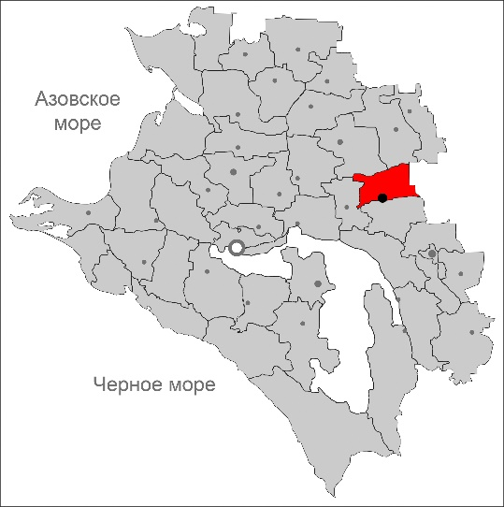


Инфраструктурное обеспечение
Источник газоснабжения – – АГРС
«Кропоткинская»
Наличие пропускной способности – 0,00 куб.м/час


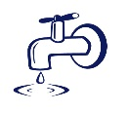

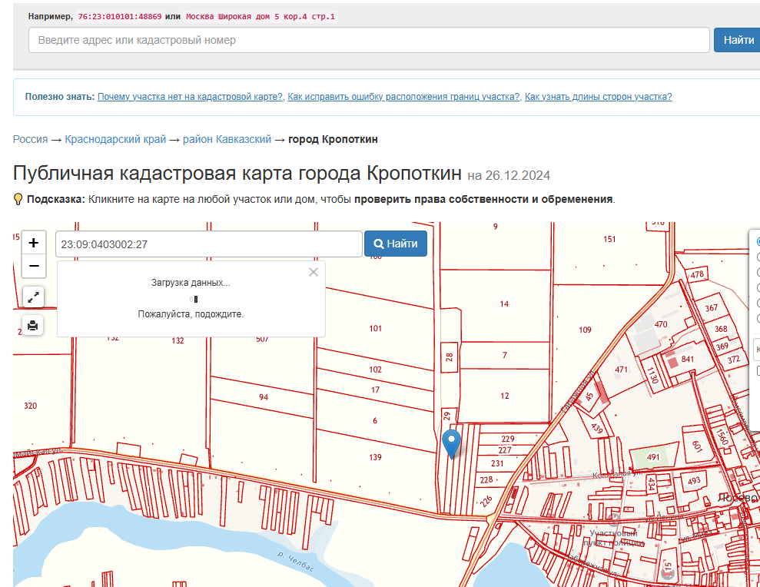
Центр питания – Кавказский РЭС филиала «Россети Кубань» Армавирские электрические сети
Средний класс напряжения- 0,4
Свободная мощность 0,046 МВт

Источник водоснабжения – установка индивидуальных скважин с фильтрами первичной очистки воды

ж/д станция «Мирская»;
Удаленность – 14км

Контактные данные
Администрация муниципального образования Кавказский район
352380, Краснодарский край, Кавказский район, г. Кропоткин, ул. Красная,37, Телефон/факс: (86138) 6-17-08. Электронный адрес: kavinvest@yandex.ru

